Jobsheet2

**Latihan 1**

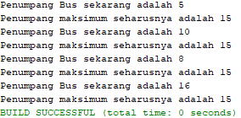

**d.** Karena jumlah penumpang pada hasil terakhir ditambahkan dengan jumlah penumpang yang sebelumnya. Sehingga menjadi 16, karena pertambahan dari jumlah penumpang sebelumnya yaitu 8.

**Latihan 2**

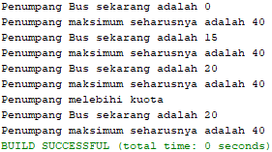

**c.** Pada output diatas, dinyatakan error karena pada jumlah konstruktor tida diisi. Sehingga terjadi error. Jadi, pada class UjiBus pada jumlah diberi isi, contoh Bus(40),

**Latihan 3**



**Latihan 4**

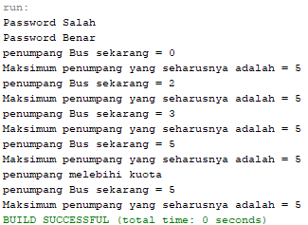

c. Penjelasan keluaran program

Keluaran yang dihasilkan adalah “Password salah” karena argument yang diisikan pada method getPenumpang adalah 17, sedangkan kondisi pada method get penumpang adalah jika mengisikan argument 24 baru mengeluarkan output”Password benar”.

Dilakukan pemanggilan method cetak, yang mengeluarkan output jumlah penumpang bus sekarang dan penumpang maksimal. Setelah itu dilakukan pemanggilam method addPenumpang yang diisikan argument 2, pada method addPenumpang akan ditambahkan argument 2 pada variable penumpang.

Jika output muncuk penumpang melebihi kuota, yang terjadi adalah jumlah penumpang terakhir melebihi jumlah penumpang maksimum.

**Praktikum**

